**NAŘÍZENÍ**

**Agentury ochrany přírody a krajiny České republiky**

ze dne 3. května 2022

**o vyhlášení přírodní rezervace Dlouhý vrch**

a stanovení jejích bližších ochranných podmínek

Agentura ochrany přírody a krajiny České republiky (dále jen „Agentura“) stanoví podle § 78 odst. 6 zákona č. 114/1992 Sb., o ochraně přírody a krajiny, v platném znění:

**§ 1**

**Vymezení přírodní rezervace**

1. Vyhlašuje se přírodní rezervace Dlouhý vrch (dále jen „přírodní rezervace“).
2. Přírodní rezervace se rozkládá na území Plzeňského kraje, v katastrálním území Smolov. Hranice přírodní rezervace se stanoví uzavřeným geometrickým obrazcem s přímými stranami, jehož vrcholy jsou určeny souřadnicemi jednotné trigonometrické sítě katastrální[1]1). Seznam souřadnic vrcholů geometrického obrazce tak, jak jdou v obrazci za sebou, je uveden v příloze č. 1 k tomuto nařízení Agentury.
3. Orientační grafické znázornění území přírodní rezervace je uvedeno v příloze č. 2 k tomuto nařízení Agentury.

**§ 2**

**Předmět ochrany**

Předmětem ochrany přírodní rezervace jsou přírodě blízká společenstva suťového lesa s typickými druhy rostlin v podrostu a mozaikovitým výskytem suťových pramenišť.

**§ 3**

**Bližší ochranné podmínky**

Jen se souhlasem příslušného orgánu ochrany přírody lze v přírodní rezervaci:

1. umisťovat myslivecká zařízení, včetně posedů, přikrmovacích zařízení nebo slanisek, přikrmovat zvěř,
2. zřizovat skládky jakýchkoli materiálů, a to i dočasné, včetně uložení dřevní hmoty.

**§ 4**

**Zrušovací ustanovení**

Zrušuje se nařízení Okresního úřadu v Domažlicích č. 11/2002 ze dne 13. 12. 2002 o zřízení přírodní rezervace Dlouhý vrch.

**§ 5**

**Účinnost**

Toto nařízení Agentury nabývá účinnosti patnáctým dnem po jeho vyhlášení.

RNDr. František Pelc v. r.

ředitel Agentury ochrany přírody a krajiny České republiky

Příloha č. 1 k nařízení Agentury o vyhlášení přírodní rezervace Dlouhý vrch

Seznam souřadnic jednotné trigonometrické sítě katastrální (S-JTSK) jednotlivých vrcholů geometrického obrazce, kterým jsou stanoveny hranice přírodní rezervace Dlouhý vrch

Geometrický obrazec – hranice přírodní rezervace Dlouhý vrch

|  |  |  |  |
| --- | --- | --- | --- |
| **Číslo bodu** | **souřadnice – Y [m]** | **souřadnice – X [m]** | **pořadí bodu v obrazci** |
| 99-6 | 877772.55 | 1080020.60 | 1 |
| 99-9 | 877681.86 | 1080106.27 | 2 |
| 99-10 | 877637.90 | 1080179.94 | 3 |
| 99-11 | 877551.35 | 1080302.66 | 4 |
| 99-12 | 877434.04 | 1080519.50 | 5 |
| 99-13 | 877366.84 | 1080613.89 | 6 |
| 99-14 | 877366.64 | 1080642.59 | 7 |
| 99-16 | 877394.76 | 1080715.67 | 8 |
| 99-15 | 877399.24 | 1080746.75 | 9 |
| 99-17 | 877404.83 | 1080804.30 | 10 |
| 99-18 | 877431.95 | 1080852.28 | 11 |
| 99-19 | 877461.85 | 1080981.62 | 12 |
| 159-41 | 877476.45 | 1081041.75 | 13 |
| 159-40 | 877545.42 | 1080996.68 | 14 |
| 99-23 | 877597.39 | 1080964.01 | 15 |
| 159-38 | 877637.24 | 1080943.30 | 16 |
| 159-37 | 877660.83 | 1080936.74 | 17 |
| 159-36 | 877692.54 | 1080925.49 | 18 |
| 99-42 | 877690.13 | 1080890.17 | 19 |
| 99-41 | 877678.28 | 1080845.41 | 20 |
| 99-40 | 877672.82 | 1080801.59 | 21 |
| 99-39 | 877663.72 | 1080748.03 | 22 |
| 99-38 | 877680.02 | 1080668.91 | 23 |
| 99-37 | 877688.26 | 1080620.78 | 24 |
| 159-26 | 877696.21 | 1080591.06 | 25 |
| 159-25 | 877702.79 | 1080568.31 | 26 |
| 159-24 | 877708.76 | 1080536.12 | 27 |
| 159-23 | 877711.11 | 1080504.61 | 28 |
| 159-22 | 877723.40 | 1080482.86 | 29 |
| 159-21 | 877702.93 | 1080457.92 | 30 |
| 99-32 | 877704.15 | 1080426.94 | 31 |
| 99-31 | 877689.60 | 1080389.14 | 32 |
| 99-30 | 877736.15 | 1080375.95 | 33 |
| 99-29 | 877768.67 | 1080363.11 | 34 |
| 99-28 | 877767.20 | 1080243.14 | 35 |
| 99-27 | 877800.22 | 1080241.12 | 36 |
| 99-26 | 877842.37 | 1080177.54 | 37 |
| 99-8 | 877824.19 | 1080131.67 | 38 |
| 99-7 | 877784.20 | 1080085.61 | 39 |

Příloha č. 2k nařízení Agentury o vyhlášení přírodní rezervace Dlouhý vrch

Orientační grafické znázornění území přírodní rezervace Dlouhý vrch

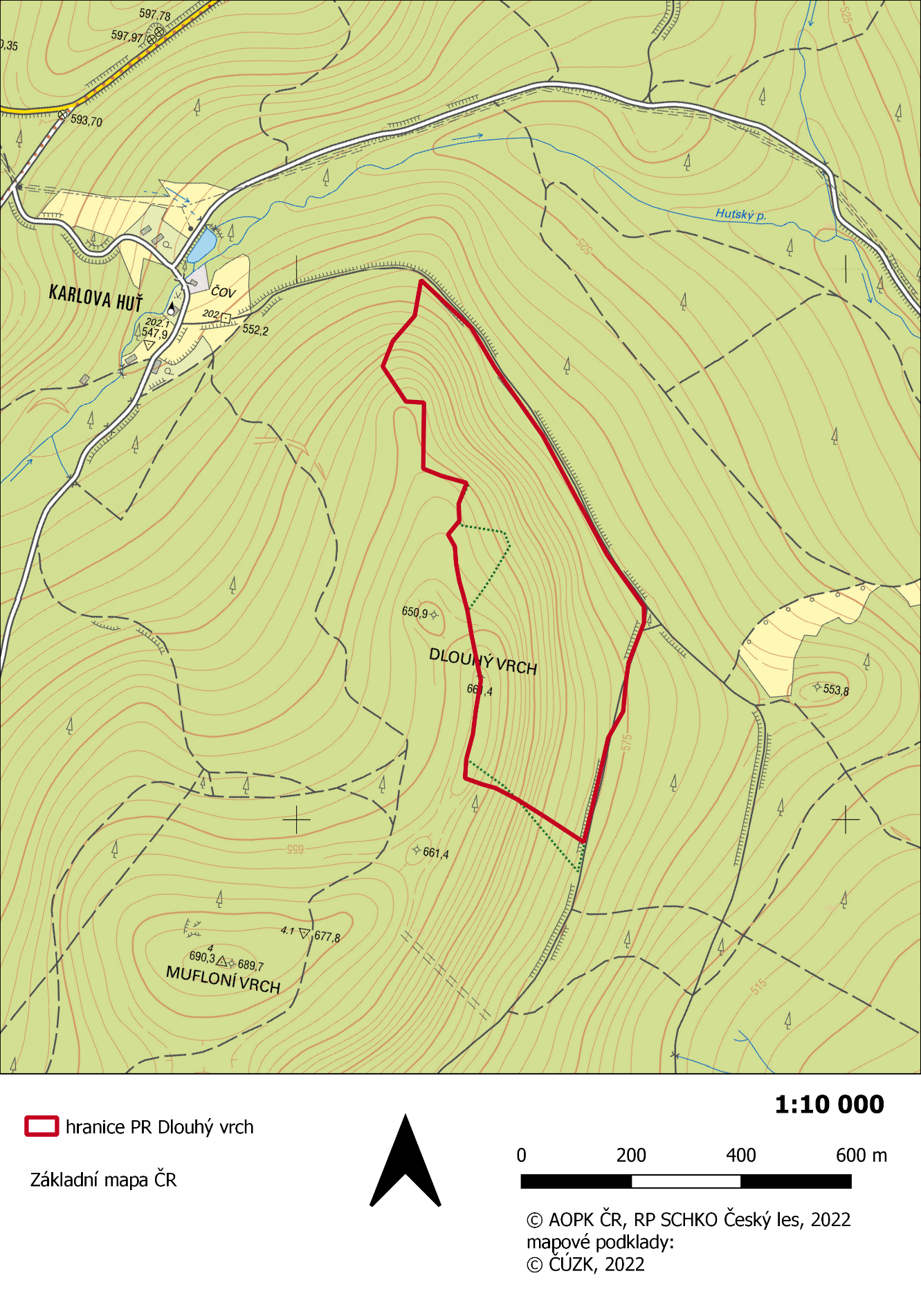

1. 1) Nařízení vlády č. 430/2006 Sb., o stanovení geodetických referenčních systémů a státních mapových děl závazných na území státu a zásadách jejich používání.